

数字图像处理与安全

题 目 数字图像处理与安全

成员姓名

学 号

院 系 计算机与软件学院

专 业

二Ｏ一九 年 六 月 二十五 日

目 录
- 实验内容及要求…………………………………………2
- 小组成员及分工…………………………………………2
- 实现详情…………………………………………………2
- 代码实现…………………………………………………3
- 输出结果…………………………………………………6
- 实验心得…………………………………………………7
内容
完成一个图像小波变换域上的水印加密方法
要求
- 有加密部分和水印部分
- 显示加密后图像，嵌入水印后图像，嵌入水印后的加密图像
小组成员
陈煜翔
冯月
小组分工
陈煜翔：代码实现
冯月：绘制水印，编写实验报告
实现详情
使用python3.7+实现。基于python opencv2以及pywt（python小波变换域库实现）加密部分使用aronld算法置乱像素。
小波变换公式：
ca[i][j]=ca[i][j]*(1+a*0.03) 嵌入系数0.03
Aronld置乱公式：
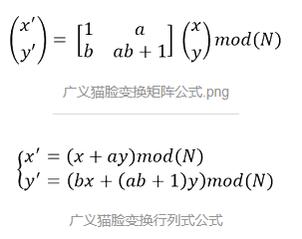

代码实现
import pywt
import cv2
import numpy as np
import base64

origin_img=cv2.imread("./origin.jpg")
origin_img=cv2.cvtColor(origin_img,cv2.COLOR_BGR2GRAY)
watermark_img=cv2.imread("./watermark.jpg")
watermark_img=cv2.cvtColor(watermark_img,cv2.COLOR_BGR2GRAY)
water_origin_size=watermark_img.shape

ca,(ch,cv,cd)=pywt.dwt2(origin_img,"haar")
watermark_img=cv2.resize(watermark_img,(ca.shape[1],ca.shape[0]))
for i in range(ca.shape[0]):
for j in range(ca.shape[1]):
if watermark_img[i][j]==0:
a=-1
else:
a=1
ca[i][j]=ca[i][j]*(1+a*0.03)
im=pywt.idwt2((ca,(ch,cv,cd)),"haar")
cv2.imwrite("result.jpg",im)
cv2.imshow("test",im)
cv2.waitKey(0)

marked_img=cv2.imread("./result.jpg")
marked_img=cv2.cvtColor(marked_img,cv2.COLOR_BGR2GRAY)
ca,(ch,cv,cd)=pywt.dwt2(marked_img,"haar")
caa,(chh,cvv,cdd)=pywt.dwt2(ca,"haar")
caa=cv2.resize(caa,(ca.shape[1],ca.shape[0]))
res=np.zeros((ca.shape[0],ca.shape[1]))
for i in range(ca.shape[0]):
for j in range(ca.shape[1]):
a=caa[i][j]/(ca[i][j])-1
a=watermark_img[i][j]
if a==0:
res[i][j]=0
else:
res[i][j]=255

# res=watermark_img
cv2.imshow("test",res)
cv2.waitKey(0)
res=cv2.resize(res,water_origin_size)
cv2.imwrite("reswater.jpg",res)

def arnold(img):
n=10
a=3
b=5
width=img.shape[0]
height=img.shape[1]
ret=np.zeros((width,height))
for i in range(n):
for x in range(width):
for y in range(height):
xx=(x+b*y)%width
yy=((a*x)+(a*b+1)*y)%height
ret[xx][yy]=img[x][y]
return ret

cv2.imwrite("encoded_origin.jpg",arnold(origin_img))
cv2.imwrite("encoded_marked.jpg",arnold(im))

输出结果
原始图像 原始水印

嵌入水印图像 获取的水印图像
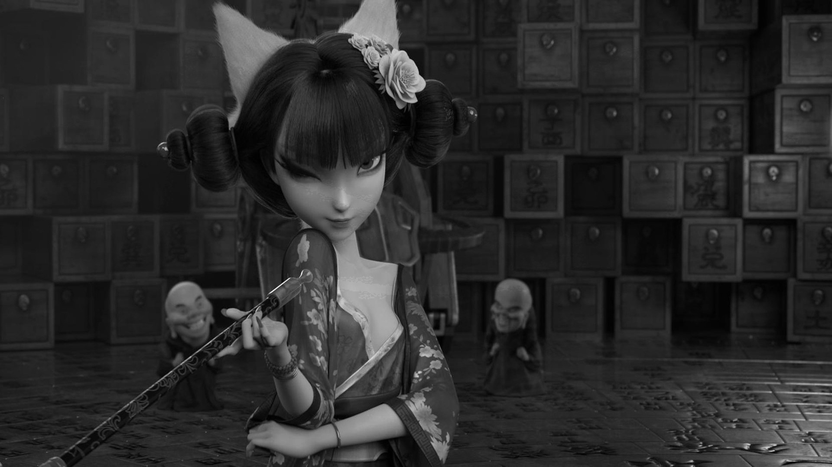
加密的原图 加密的嵌入水印图像


实践心得
本次实验让我们再度熟悉了小波变换域的操作。以及使用python语言实现小波变换操作的方法。这一过程中遇到了许许多多的问题。列如最早对小波变换操作的不熟悉。以及对变换结果嵌入水印方法的错误理解。以及在加密过程中，学会从图像变换域的角度来加密图像。而不是从文件的角度。

